「愛知の産物を使った我が家のじまん料理」
※わすれずにふりがなを記入しましょう。
ふりがな |  |  |  |  |  |  | ふりがな
小学校 |  |  |  | 年 |  | 組 | 氏 名
料 理 名 | カリブロ大作戦！愛知豆乳ドリア  （かりぶろ だいさくせん！あいち とうにゅう どりあ）
愛知の産物（大豆（豆乳）、ブロッコリー、カリフラワー、玉ねぎ、ぶた肉）
材 料 名 |  |  | 1人分量 | 作り方（できるだけくわしく書いてください。）  ① ブロッコリーとカリフラワーは小さな房に分けて、塩ゆでする。  ② 玉ねぎは薄切り、ぶた肉は2cmはばに切る。  ③ フライパンにバターをとかし、玉ねぎとぶた肉をいためる。火が通ったら薄力粉をふりかけてよくまぜる。  ④ 豆乳を少しずつ加えながら、とろみがつくまでまぜる。塩・こしょうで味をととのえる。  ⑤ 耐熱皿にごはんをしき、左がわにブロッコリー、右がわにカリフラワーをならべる。  ⑥ ④のソースをかけて、チーズをのせる。オーブントースターで5分、チーズがとけるまで焼いたらできあがり。
ごはん（炊いたもの） |  |  | 茶わん1杯（150g）
ぶた肉（薄切り） |  |  | 20g
ブロッコリー |  |  | 小3房（25g）
カリフラワー |  |  | 小3房（25g）
玉ねぎ |  |  | 1/4個（40g）
豆乳（無調整） |  |  | 100ml
薄力粉 |  |  | 小さじ2
バター |  |  | 5g
塩・こしょう |  |  | 少々
ピザ用チーズ |  |  | 15g
おすすめポイント  ブロッコリーとカリフラワーは形がそっくりなのに色がちがいます。  お皿の左右に分けてならべると「白チームvs緑チーム」みたいで  見た目がにぎやかになります。  牛乳のかわりに愛知県産の大豆から作った豆乳を使ったので、  ソースがあっさりしていて野菜のあじがよくわかります。  家族に出したら「牛乳じゃないの？」とおどろかれました。 |  |  |  |  | 盛り付け図  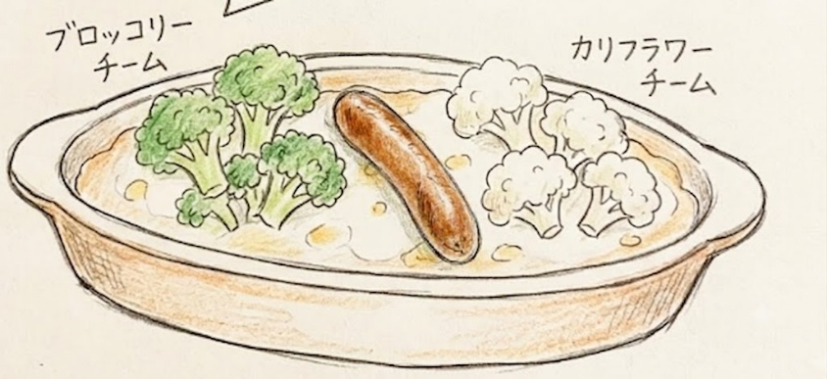  （絵をかくか、作った料理の写真をはりましょう）
※入選作品は、レシピ集に掲載されます。ていねいな字で太く濃く書きましょう。（文字は、できるだけ2B以上のえんぴつか黒色ペンで書きましょう。）

